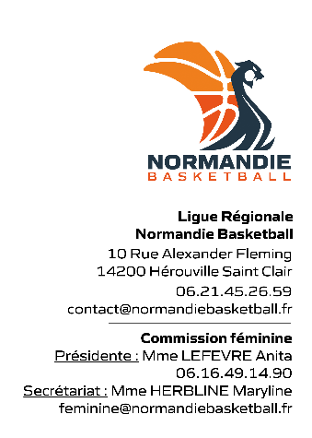
LIGUE RÉGIONALE NORMANDIE BASKETBALL

COMMISSION RÉGIONALE FÉMININE

Fiche de candidature et de validation

Saison 2025/2026

Label ARGENT

Nom du Club :

Coordonnées du Président ou de la Présidente :

Nom : Prénom :
Adresse :
N° de téléphone : Adresse mail :

Liste des critères : | Déclaration des effectifs du club : | Contrôle par la C.R.F  Accord de la CRF
Avoir au moins 8 licenciées par catégorie en U9, U11, U13, U15, U18 et séniores | U9 | U11 | U13 | U15 | U18 | Seniores  | | | | |
Avoir au moins 35% de licenciées dans le club | _____ %
Avoir une équipe dans chaque division féminine Départementale/Régionale/ Fédérale | U11 | U13 | U15 | U18 | Seniores  | | | |
Avoir au moins 5 Femmes dans le comité directeur du club  (justificatif) | 1)  2)  3)  4)  5)
Avoir au moins 1 entraîneur Femme licenciée diplômée au club en activité | 1)
Avoir au moins 1  Femme Officielle licenciée diplômée au club en activité (Arbitre ou OTM) | 1)

Critère Joker |  | Avis de la C.R.F
Quelles sont les actions mises en place pour les Féminines au sein du club ?
Niveau d'encadrement Spécifique Jeunes Fém.
Nombre d'entraînement semaine Jeunes Fém.
Diplôme Entraîneur équipe U13F du club.

Certifié exact le ____/____/______ Décision de la Commission Régionale Féminine
Accord / Refus Date ___/____/ 2026
Cachet du Club et signature du (de la) Président(e)
Anita LEFEVRE
Présidente de la C.R.F

